LEVANTAMENTO DAS ESPÉCIES DE AVES DA ÁREA DENOMINADA ZONA DE PRESERVAÇÃO AMBIENTAL E LAZER 1(ZPAL1), SITUADA NO PERÍMETRO URBANO DE MAFRA – SC
Andressa Minikovski Becker¹
Maristela Povaluk²
Survey of species of birds in the área known as Zone 1 Conservation and Recreation (ZPAL1), located at the perimeter of the city of Mafra – SC.

RESUMO

Cada vez se torna mais importante conhecer a biodiversidade de uma região para ações de conservação, por isso o presente trabalho teve por objetivo identificar espécies de aves que utilizam a área denominada Zona de Preservação Ambiental e Lazer 1, situada no perímetro urbano da cidade de Mafra- SC. Foi realizado um trabalho de campo com observações no perímetro de novembro de 2010 a novembro 2011, em que foram identificadas 109 espécies de aves distribuídas em 40 famílias, obtendo espécies migratórias, endêmicas, com registros raros para o estado de Santa Catarina e espécies exigentes para a qualidade ambiental como pica-paus, arapaçus e a tovaca-campainha. Também através do hábito alimentar das espécies é possível analisar a biodiversidade que a área possui, pois foram encontradas aves onívoras, nectarívoras, frugívoras, piscívoras, insetívoras e carnívoras. Com o presente estudo surge a importância em se preservar a área e conservar as espécies que estão relacionadas e interligadas a este ecossistema.

Palavras_chaves: avifauna, inventário, Zona de Preservação Ambiental e Lazer 1, Mafra.

ABSTRAT
Each time becomes more important to know the biodiversity of a region for conservation actions, so this study aimed to identify bird species that use the area known as Zone 1 Conservation and Recreation, located at the perimeter of the city of Mafra, SC. We conducted a field study with observations on the perimeter of November 2010 to November 2011, which identified 109 species of birds distributed in 40 families, obtaining migratory species, endemic, with rare records for the state of Santa Catarina and demanding for species environmental quality as woodpeckers, woodcreepers and short-tailed antthrush. Also through the feeding habits of the species is possible to analyze the biodiversity that the area has since been found omnivorous birds, nectarivorous, frugivorous, piscivorous and carnivorous. In the present study arises the importance of preserving the area conserve the species that are related and linked to this ecosystem.

Keywords: avifauna, inventory, Zone 1 Conservation and Recreation, Mafra.

INTRODUÇÃO

Em setembro de 1999, a região sul de acordo com o Comitê Brasileiro de Registros Ornitológicos, seria a região mais bem servida por listas de aves no Brasil, sendo o Paraná destaque entre os outros estados (NETO-SCHERER, et al 2011). O estado de Santa Catarina é ainda um campo fértil para estudo e registros sobre a sua avifauna, mesmo diante das grandes obras de Rosário em 1996 e Naka e Rodrigues no ano de 2000 (AMORIM, PIACENTINI, 2006).
A maior parte dos estudos relacionados sobre a avifauna de Santa Catarina ocorreram em áreas florestais principalmente na formação Floresta Ombrófila Densa e áreas litorâneas, recentemente iniciou-se mais estudos em áreas de campos e Floresta Ombrófila Mista (RUPP, et al 2008).
Conhecer as espécies de aves e suas características que compõe um ambiente é fundamental para sua conservação, manejo futuro do ecossistema e das espécies relacionadas a ele. Além do que a redução da cobertura florestal traz consequências negativas a avifauna, devido a perda do seu habitat, dos recursos alimentares, decorrendo uma diminuição no número de espécies.
A diversidade de aves em um ecossistema urbano pode ser elevada com a presença de áreas arborizadas e florestais, como também a presença de árvores frugívoras, insetos, mamíferos o que compõe a dieta alimentar das espécies, pois atuam como atratores e possibilitam a permanência das aves no ecossistema. Tendo em vista que a área de estudo denominada Zona de Preservação Ambiental e Lazer 1, situada dentro do perímetro urbano da cidade de Mafra - SC, e que de certa forma é afetada pela poluição urbana, conhecer as espécies de aves significa ajudar na preservação da área e conservação das espécies que estão relacionadas e interligadas a este ecossistema.
Apesar de esta área ser declarada como de preservação permanente, existe nela muita degradação ocasionada pelo homem, como resíduos em seu interior, corte de árvores e a caça.
Existe uma proposta de implantação de um parque nesta área, algo que ajudaria na sua conservação. Pois um Parque tem por objetivo a preservação de ecossistemas naturais, possibilitando pesquisa científica, desenvolvimento de educação e interpretação ambiental, recreação em contato com a natureza e turismo ecológico (MILARÉ, 2009).
As áreas de parques são criadas e administradas pelo governo, seja federal, estadual ou municipal e visa a preservação do ecossistema contra qualquer alteração. “Um meio ambiente bem conservado tem grande valor econômico, estético e social. Mantê-lo significa preservar todos os seus componentes em boas condições: ecossistemas, comunidades e espécies” (PRIMACK, RODRIGUES, 2001, pág. 69).
Entretanto existem dificuldades para a realização de um parque, devido se tratar de propriedade particular e necessita de recursos para aquisição e desapropriação dos titulares da área e custos para sua implementação. Assim como o Poder Público não mostra interesse, e muitos munícipes não são conscientizados do ecossistema e da diversidade que o local possui.
Sabendo-se da importância em conhecer as espécies de aves, o presente estudo visa contribuir sobre a avifauna local e da região para que munícipes de Mafra e estudantes tenham informações científicas, para futuras ações conservacionistas, ajudando na preservação das espécies, bem como a educação ambiental na região.

METODOLOGIA

A pesquisa foi efetuada através de pesquisa bibliográfica, documental através da busca de documentos oficiais (Lei Orgânica Municipal), que regularizam a Zona de Preservação Ambiental e Lazer 1 e pesquisa de campo com atividades de observação que foram realizadas no período de novembro de 2010 a novembro de 2011, na área de estudo (Figura 01) com observações no período da manhã, a tarde e algumas observações noturnas, para identificação de espécies de aves cujo possuem hábitos noturnos. Estas observações foram realizadas por caminhadas por trilhas pré-existentes na área e para identificação e nomenclatura das espécies das aves foi utilizado Guia de Campo Avifauna Brasileira de Tomas Sgrist. Foram utilizadas fichas de observação, binóculo (8x42), maquina fotográfica para registro de fotos e para a gravação da vocalização das aves para reconhecimento auditivo.

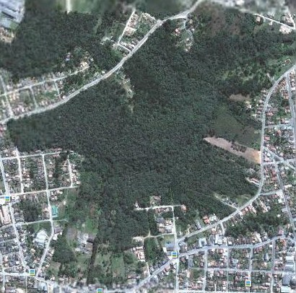
Figura 01: Área onde foram realizadas maior abrangência das observações de campo
Fonte: Google Earth, 2011.

EVIDENCIAÇÃO

Foram realizadas 24 saídas a campo entre novembro de 2010 e novembro de 2011, num esforço amostral de 73 horas de observação, no qual foram registradas 109 espécies de aves, distribuídas em 40 famílias.
Para melhor interpretação dos dados coletados foram elaborados gráficos e tabela.

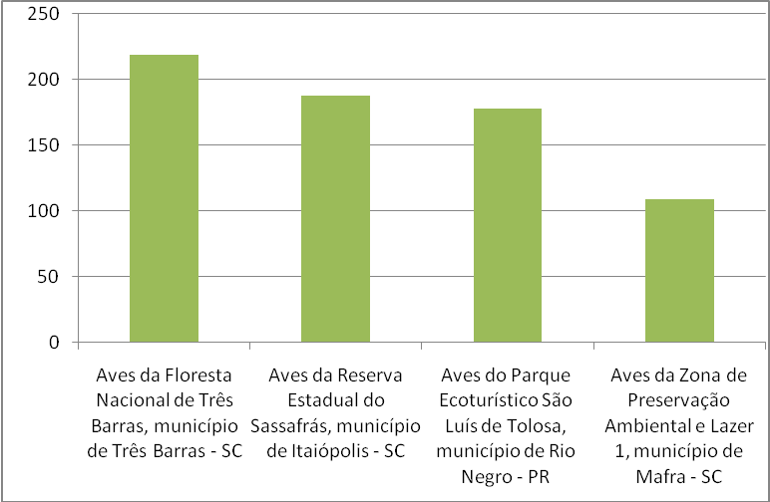
Gráfico 1: Comparação do número de espécies de aves encontradas na Zona de Preservação Ambiental e Lazer 1, com outros levantamentos realizados na região.
Fonte: Da pesquisadora,2011.

Tabela 1: Dados das espécies encontradas
FAMÍLIA | ESPÉCIE | HÁBITO ALIMENTAR | PRIMAVERA | VERÃO | OUTONO | INVERNO
Tinamidae | Crypturellus obsoletus | Onívoro | X | X |  | X
Ardeidae | Butorides striata | Piscivoro e Carnivoro |  |  | X
Threskiornithidae | Theristicus caudatus | Carnívora |  |  | X
 | Mesembrinibis cayennensis | Onívoro | X
Cathartidae | Coragyps atratus | Carnívoro, necrófago | X |  | X | X
 | Cathartes aura | Carnívoro, necrófago |  |  | X
Accipitridae | Rupornis magnirostris | Carnívoro |  | X
 | Elanoides forficatus | Onívoro | X
Falconidae | Caracara plancus | Carnívoro | X | X |  | X
 | Falco sparverius | Carnívoro |  |  | X
 | Mivalgo chimachima | Onívoro |  | X | X
Cracidae | Penelope obscura | Frugívoro | X | X
Rallidae | Aramides saracura | Onívoro | X | X | X | X
Charadriidae | Vanellus chilensis | Onívoro | X |  |  | X
Columbidae | Patagioenas picazuro | Granívoro |  |  | X
 | Zenaida auriculata | Granívoro | X |  | X
 | Columbina picui | Granívoro |  |  |  | X
 | Columbina talpacoti | Granívoro | X |  |  | X
 | Leptotila verreauxi | Granívoro |  | X
 | Leptotila rufaxilla | Granívoro | X
Psittacidae | Pionus maximiliani | Frugívoro | X |  |  | X
Cuculidae | Piaya cayana | Insetivoro e onívoro | X |  | X | X
 | Guira guira | Carnívoro |  | X
 | Tapera naevia | Insetívoro |  | X
Strigidae | Megascops choliba | Carnívoro | X
 | Megascops sanctaecatarinae | Carnívoro | X
Nyctibiidae | Nyctibius griseus | Insetívoro | X
Apodidae | Chaetura meridionalis | Insetívoro | X
 | Streptoprocne zonaris | Insetívoro | X
Trochilidae | Eupetomena macroura | Nectarívoro e insetívoro | X
 | Florisuga fusca | Nectarívoro e insetívoro |  | X
 | Leuchochloris albicollis | Nectarívoro e insetívoro |  | X
 | Stephanoxis lalandi | Nectarívoro e insetívoro |  | X
 | Phaethornis squalidus | Nectarívoro e insetívoro |  |  | X
Trogonidae | Trogon surrucura | Onívoro | X |  |  | X
Alcedinidae | Chloroceryle americana | Piscívoro |  | X
Ramphastidae | Ramphastos dicolorus | Frugívoro | X |  |  | X
Picidae | Picumnus cirratus | Insetívoro |  | X
 | Picumnus temminckii | Insetívoro | X
 | Veniliornis spilogaster | Insetívoro | X |  |  | X
 | Colaptes melanochloros | Insetívoro | X
 | Colaptes campestris | Insetívoro | X |  |  | X
 | Dryocopus lineatus | Insetívoro | X |  | X | X
 | Piculus aurulentus | Insetívoro | X
Formicariidae | Chamaeza campanisona | Insetívoro | X
Thamnophilidae | Thamnophilus caerulescens | Insetívoro | X | X
 | Thamnophilus ruficapillus | Insetívoro |  |  | X
 | Dysithamnus mentalis | Insetívoro |  |  |  | X
Furnariidae | Furnarius rufus | Insetívoro | X | X
 | Leptasthenura striolata | Insetívoro | X |  |  | X
 | Philydor atricapillus | Insetívoro |  |  |  | X
 | Heliobletus contaminates | Insetívoro |  |  |  | X
 | Synallaxis cinerascens |  | X
 | Clibanornis dendrocolaptoides | Insetívoro |  | X
 | Synallaxis spixi |  | X
 | Philydor lichtensteini | Insetívoro | X
 | Synallaxis ruficapilla | Insetívoro | X
 | Cranioleuca obsoleta | Insetívoro | X
 | Syndactyla rufosuperciliata | Insetívoro | X
Dendrocolaptidae | Sittasomus griseicapillus | Insetívoro | X |  | X
 | Xiphocolaptes albicollis | Insetívoro | X |  | X
 | Dendrocolaptes platyrostris | Insetívoro | X | X | X | X
 | Lepidocolaptes squamatus | Insetívoro | X
Tyrannidae | Platyrinchus mystaceus | Insetívoro | X |  | X
 | Pitangus sulphuratus | Onívoro | X | X |  | X
 | Megarynchus pitanguá | Onívoro |  | X
 | Myiodynastes maculates | Onívoro | X | X
 | Tyrannus melancholicus | Insetívoro | X
 | Tyrannus savanna | Insetívoro | X
 | Attila phoenicurus | Insetívoro | X
 | Myiarchus swainsoni | Onívoro | X
 | Serpophaga subcristata | Insetívoro | X
Tityridae | Tityra cayana | Onívoro |  | X
Hirundinidae | Pygochelidon cyanoleuca | Insetívoro | X
 | Stelgidopteryx ruficollis | Insetívoro | X
 | Progne chalybea | Insetívoro | X
Corvidae | Cyanocorax caeruleus | Onívoro | X | X
 | Cyanocorax chrysops | Onívoro |  | X |  | X
Troglodytidae | Troglodytes musculus | Insetívoro |  | X
Turdinae | Turdus rufiventris | Onívoro | X | X | X
 | Turdus amaurochalinus | Onívoro | X | X
 | Turdus subalaris | Onívoro | X
 | Turdus albicollis | Onívoro |  |  |  | X
Mimidae | Mimus saturninus | Onívoro | X |  |  | X
Vireonidae | Cyclarhis gujanensis | Onívoro | X
Parulinae | Parula pitiayumi | Onívoro |  | X |  | X
 | Basileuterus culicivorus | Insetívoro | X | X |  | X
 | Basileuterus leucoblepharus | Insetívoro | X | X | X | X
Thraupidae | Pyrrhocoma ruficeps | Frugívoro | X |  |  | X
 | Tachyphonus coronatus | Frugívoro | X
 | Thraupis sayaca | Frugívoro |  | X
 | Thraupis bonariensis | Frugívoro | X |  | X
 | Stephanophorus diadematus | Frugívoro |  |  | X
 | Tangara preciosa |  | X
 | Tangara preciosa | Frugívoro e insetívoro
 | Dacnis cayana | Insetívoro, nectarívoro |  |  | X
 | Pipraeidea melanonota | Onívoro | X
Emberizidae | Zonotrichia capensis | Insetívoro, granívoro | X
 | Sicalis flaveola | Granívoro | X
 | Coryphospingus cucullatus | Granívoro |  |  | X
Cardinalidae | Saltator similis | Frugívoro |  | X
 | Saltator maxillosus | Frugívoro e Granívoro | X
Icteridae | Cacicus haemorrhous | Frugívoro | X | X |  | X
 | Cacicus chrysopterus | Onívoro | X
 | Gnorimopsar chopi | Granívoro |  | X
 | Molothrus bonariensis | Insetívoro, granívoro | X
Fringillidae | Carduelis magellanicus | Granívoro | X |  |  | X
 | Euphonia chalybea | Frugívoro | X
Passeridae | Passer domesticus | Insetívoro, granívoro | X
Estrildidae | Estrilda astrild | Granívoro |  |  |  | X
Fonte: da pesquisadora, 2011.

DISCUSSÃO

Através deste levantamento de espécies de aves, e dos dados que foram obtidos (Tabela 1) é possível analisar que a maioria das espécies foram encontradas e observadas na estação da primavera num total de 66,9%, fato que provavelmente se deve por ser a época reprodutiva das aves e por estarem mais ativas neste período. Também outro fator importante se deve a presença de espécies migratórias como Myiodynastes maculates (bem-te-vi-rajado), Tyrannus melancholicus (suiriri), Tyrannus savanna (tesourinha), Pygochelidon cyanoleuca (andorinha-pequena-de-casa), Stelgidopteryx ruficollis (andorinha-serradora), Progne chalybea (andorinha-doméstica-grande), Chaetura meridionalis (andorinhão-do-temporal), Turdus amaurochalinus (sabiá-poca), Turdus subalaris (sabiá-ferreiro) e Elanoides forficatus (gavião-tesoura), (SIGRIST,2009). 31,1% das espécies foram observadas no verão, em relação ao inverno onde foram observadas 27,5%, é interessante que as aves observadas nesta estação possuem hábitos tipicos, tal como Pionus maximiliani (maitaca-verde), Ramphastos dicolorus (tucano-de-bico-verde) (Figura 02). No outono 20,1% das espécies de espécies foram observadas.
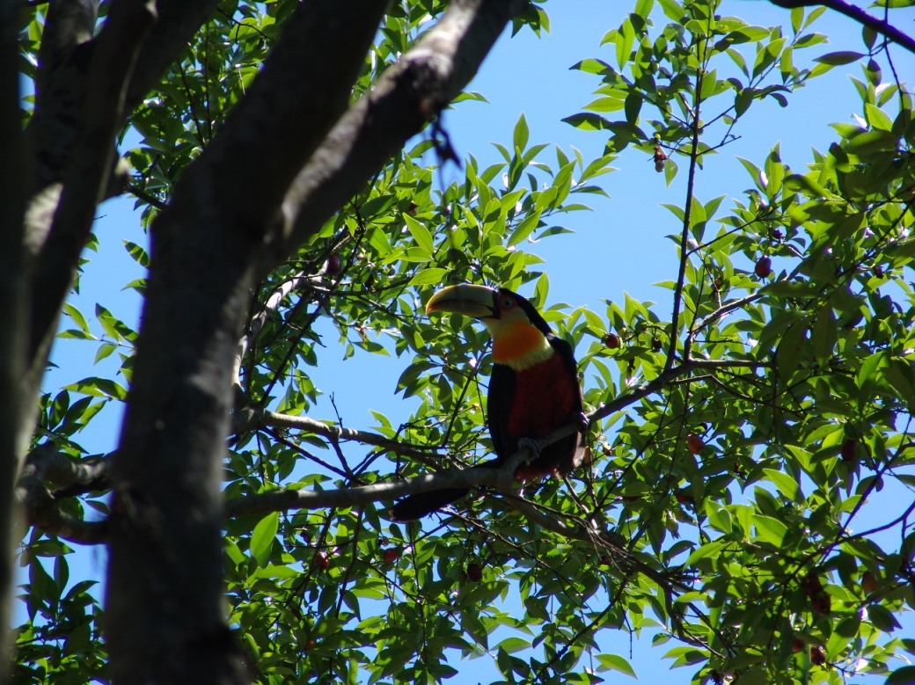
Figura 02: Espécie Ramphastos dicolorus (tucano-de-bico-verde)
Fonte: Da pesquisadora, 2011.
Três espécies foram observadas durante as quatro estações, Dendrocolaptes platyrostris (arapaçu-grande), Basileuterus leucoblepharus (pula-pula-assobiador) (Figura 03) e Aramides saracura (saracura-do-mato) significando que possuem o seu hábitat na área. Porém é importante relatar que as espécies que não foram observadas durante as quatro estações, exceto as migratórias, não significa que ocorrem somente em determinada estação, porque é difícil durante uma saída de campo conseguir observar todas as espécies.
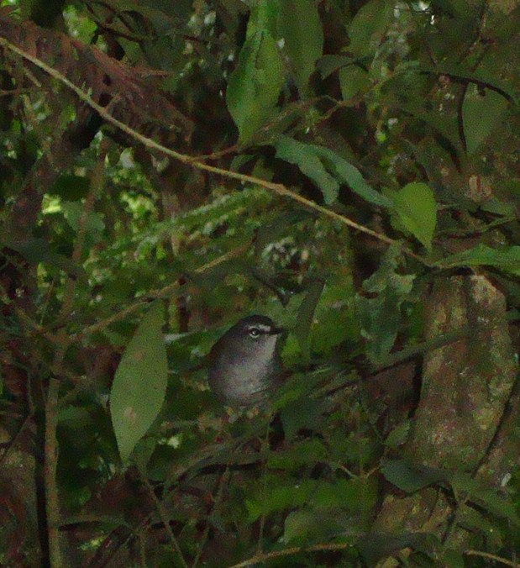
Figura 03: Espécie Basileuterus leucoblepharus (pula-pula-assobiador)
Fonte: Da pesquisadora, 2011.

Em relação a espécies endêmicas podemos relatar Leptasthenura striolata (grimpeirinho), ave fortemente associada ao pinheiro do paraná (ROSÁRIO,1996). Quanto a espécies exóticas foi encontrado Estrilda astrild (bico-de-lacre), ave de bico avermelhado e parecendo ter o bico lacreado, que gosta de capins altos e alimenta-se de sementes, que possui distribuição pelos municípios porém é menos espontânea que o pardal devido possuir uma capacidade de vôo reduzida (SICK, 2001). Esta espécie é proveniente da África que foi introduzido no Brasil no século XX (SIGRIST,2009). Outra espécie é Passer domesticus (pardal), ave extremamente adaptada a qualquer ambiente e ao homem. Esta espécie pode afugentar pássaros nativos, como corruíra-de-casa e o canário-da-terra-verdadeiro, já que possuem comportamentos semelhantes (SICK,2001). Foi introduzido no Brasil no século XIX, proveniente da Europa (SIGRIST,2009).
O hábito alimentar (Tabela 1) das espécies indicou que a maioria corresponde a alimentação insetívora em que se alimentam de insetos, num total de 35,7% das espécies, em seguida obteve-se 23,8% das espécies sendo onívoros, alimentam-se de frutos, insetos, larvas, etc. Quanto aos frugívoros obteve-se 11% das espécies em que alimentam-se basicamente de frutos, em relação ao hábito alimentar granívoro, no qual se alimentam de grãos obteve-se 9,1% das espécies, quanto aos carnívoros que são as aves de rapinas, como também os necrófagos que se alimentam de carcaças como os urubus, obteve-se 8,2% das espécies. Os nectarívoros que se alimentam de néctar obteve-se 4,5% das espécies e os piscívoros 1,8% das espécies com este hábito alimentar. É importante relatar que a presença destes variados hábitos alimentares caracterizam a área de estudo, mostrando a sua biodiversidade, e demonstra que a área apresenta esse tipo de alimentação para as espécies. É importante para área que se tenha aves frugívoras, pois são importantes para a dispersão de sementes.
Apesar de existir depredação na área, se torna importante comentar a existência de aves exigentes a ambientes e que diminuem sua população se existir uma fragmentação acentuada na floresta, tais como os pica-paus em que foram encontradas sete espécies, os arapaçus que se obteve 4 espécies e a tovaca-campainha em que foi reconhecido seu canto na área de estudo. Também a presença de aves de rapina tais como que são excelentes indicadoras ambientais, pois possuem alimentação especializada e baixa taxa de sobreviência. Outra espécie importante a ser comentada é Mesembrinibis cayennensis (coró-coró) que foi recentemente incluída para o estado de Santa Catarina por Amorim e Piacentini no ano de 2006, e foi encontrada três vezes durante as saídas de campo, e que nos estados vizinhos, Paraná e Rio Grande do Sul esta ameaçada de extinção. Daí surge a importância em se preservar a área.
No gráfico 1 pode ser feito um análise com o número de espécies encontradas na área de estudo com outros levantamentos de avifauna na região, o que de certa forma indica que a presente área de estudo obteve um bom número de espécies em relação a os outros levantamentos, já que o presente estudo foi realizado dentro do perímetro urbano da cidade, com uma área de estudo menor.
É possível verificar que os não Passeriformes correspondem a 44 espécies, em que são 43,5% do total das aves encontradas, já os Passeriformes são 65 espécies, em que são 59,6% das espécies encontradas.
Apesar de o presente estudo ter identificado 109 espécies de aves que se encontravam na área de estudo, não se tem imagem e gravação de todas as espécies devido a dificuldade em registrar, pois é difícil fotografar aves por serem rápidas, além de que fotos tiradas não obtiveram boa resolução, ficando difícil identificar a espécie, e também devido a falta de um bom equipamento da pesquisadora para gravação e registro de fotos. Cabe ainda ressaltar que se a pesquisadora se preocupa-se somente com o registro das fotos, não conseguiria identificar a espécie, pois é através da observação com um binóculos que se pode verificar as características essenciais para identificação de uma espécie.

CONSIDERAÇÕES FINAIS

Com a pesquisa realizada foi possível identificar 109 espécies de aves, encontradas na Zona de Preservação Ambiental e Lazer 1, número significativo observando a quantidade de problemas que a área apresenta devido estar dentro do perímetro urbano da cidade, sofrendo com a poluição urbana, com o lixo presente na área, a caça, a derrubada de árvores e antropozição.
O levantamento das espécies de aves encontradas serve de base para futuras ações de manejo, conhecimento da avifauna da região, se tratando de um levantamento não acabado pois durante ainda os últimos meses de pesquisa teve obtenção de um número de espécies novas, o que indica que a área pode apresentar ainda uma diversidade maior de avifauna.
Com o presente número de espécies encontradas fica evidenciada a importância na preservação da área, assim como a realização da implementação da proposta de um parque, fato que ajudaria na preservação, futuras pesquisas e desenvolvimento da educação ambiental. Ainda cabe relatar a presença de espécies com poucos registros em Santa Catarina, o que reforça a importância da área de estudo ser preservada.
Portanto, a presente pesquisa indica o número de espécies de aves que foram encontradas, se tendo um pouco de informações da biodiversidade que área possui, devido ao hábito alimentar das espécies, reforçando a preservação da área para que munícipes conheçam um pouco da avifauna local do município e ajudem na conservação das espécies.

REFERÊNCIAS

ALBUQUERQUE, Jorge L B. et al. Ornitologia e Conservação: da ciência às estratégias.Tubarão:Unisul,2001.Disponível em<www.ararajuba.org.br/sbo/livros/ornitologia_conservacao/livro.pdf>.Acesso em: 11 set. 2011.
AMORIM, James Faraco; PIACENTINI, Vítor de Queiroz. Novos registros de aves raras em Santa Catarina, Sul do Brasil, incluindo os primeiros registros documentados de algumas espécies para o Estado. Revista Brasileira de Ornitologia, São Leopoldo, n.2, p.145-149, jun. 2006. Disponível em: <www.ararajuba.org.br>. Acesso em: 10 set. 2011.
ANJOS, Luiz dos, GRAF, Vinalto. Riqueza de aves da Fazenda Santa Rita, região dos Campos Gerais, Palmeira, Paraná, Brasil. Rev. Bras. Zool. [online]. 1993, vol.10, n.4, pp. 673-693. ISSN 0101-8175. http://dx.doi.org/10.1590/S0101-81751993000400013.
BARNETTY, Juan Mazar et al. Informações adicionais sobre as aves dos estados do Paraná,Santa Catarina e Rio Grande do Sul. Ararajuba: Revista Brasileira de Ornitologia, Rio de Janeiro, n.1, p.55-58, 01 jun. 2004. Disponível em: <www.ararajuba.org.br>. Acesso em: 05 ago. 2011.

BRAGA, Talita Vieira et al. Avifauna em praças da cidade de Lavras (MG): riqueza, similaridade e influência de variáveis do ambiente urbano.Revista Brasileira de Ornitologia, São Paulo, v. 18, n.1, p.26-33, mar. 2010. Disponível em: <www.ararajuba.org.br>. Acesso em: 10 set. 2011.

CLARO, Kleber-Del. Comportamento Animal – uma introdução à ecologia comportamental. Jundiaí: Livraria Conceito, 2004. Disponível em < www.cnpq.br/cnpq/livro_eletronico/pdf/comportamentoanimal.pdf> Acesso em: 12 set. 2011.

CORRÊA, Leandro et al. Avifauna da Floresta Nacional de Três Barras (Santa Catarina, Brasil). Atualidades Ornitológicas, Ivaiporã, n. 143, p.38-41, maio. 2008. Disponível em: <www.ao.com.br>. Acesso em: 19 set. 2011.

CULLEN JÚNIOR, Laury; RUDRAN, Rudy; VALLADARES-PÁDUA. Métodos de Estudos em Biologia da Conservação & Manejo da Vida Silvestre.2.ed.Curitiba: Ed. da UFPR, 2006.

GIMENES, Márcio Rodrigo et al. Aves da planície alagável do alto rio Paraná. Maringá: Eduem, 2007. Disponível em <www.redeprofauna.pr.gov.br>. pdf. Acesso em: 10 set. 2011.

GOOGLE (2010) Google Earth. Disponível em<http://earth.google.com>. Acesso em: 12 ago. 2011.

HICKMAN, Cleveland P; ROBERTS, Larry S.; LARSON, Allan. Princípios Integrados de Zoologia. 11.ed. Rio de Janeiro: Guanabara Koogan, 2004.

MARTERER, Beloni Terezinha Pauli. Avifauna do parque botânico do Morro do Baú: Riqueza, aspectos de frequência e abundância. [s.l.]: [s.n.], 1996.

MILARÉ, Édis; GRINOVER, Ada Pelegrini (Pref.). Direito do ambiente: a gestão ambiental em foco: doutrina, jurisprudência, glossário. 6.ed. São Paulo : R. dos Tribunais, 2009.

MOTTA-JUNIOR, José Carlos; GRANZINOLLI, Marco Antonio Monteiro; DEVELEY, Pedro Ferreira. Aves da Estação Ecológica de Itirapina, estado de São Paulo, Brasil. Biota Neotropica. vol. 8, n.3, p. 207-227, jul./set. 2008. Disponível em <www.biotaneotropica.org.br> Acesso em: 10 set.2011.

NETO-SCHERER, Pedro et al. Lista das aves do Paraná: edição comemorativa do “Centenário da Ornitologia do Paraná”. 1. ed. Curitiba: Hori Consultoria Ambiental,2011. Disponível em <www.coave.org.br> pdf. Acesso em: 10 set. 2011.

PINHEIRO, Tuane Cristine et al. Abundância e diversidade da avifauna no campus da Universidade do Vale do Itajaí, Santa Catarina. Ornithologia: Revista científica do CEMAVE, Cabedelo, v. 3, n.2, p.90-100, dez. 2009. Disponível em: <www.cemave.net>. Acesso em: 19 set. 2011.

PRIMACK, Richard B.;RODRIGUES, Efraim. Biologia da conservação. Londrina, PR: Planta, 2007

ROCHA, Maria Cecília Vieira da, MOLIN, Tamara. A observação de aves como ferramenta para a interdisciplinaridade no ensino de ciências. Atualidades Ornitológicas, n 155, p.40-48, maio/junho 2010. Disponível em < www.ao.com.br> Acesso em: 19 set 2011.

ROSÁRIO, Lenir Alda do. As Aves em Santa Catarina: distribuição geográfica e meio ambiente. Florianópolis: FATMA,1996.

RUPP, Adrian Eisen et al. Registros relevantes de aves campestres e aquáticas no Planalto Norte de Santa Catarina, Brasil. Revista Brasileira de Ornitologia, São Paulo, n.4 , p.369-372, dez. 2008. Disponível em: <www.ararajuba.org.br>. Acesso em: 10 set. 2011.

SABÓIA, Josiane; SOBÂNIA, Raphael. A avifauna do Parque Ecoturístico São Luís de Tolosa, Município de Rio Negro , Paraná, 2003.
SCHÄFFER, Wigold B. (Org.); PROCHNOW, Miriam (Org.). A Mata Atlântica e Você: como preserver, recuperar, e se beneficiar da mais ameaçada floresta brasileira. Brasília: APREMAVI, 2002.

SICK, Helmut.Ornitologia Brasileira. Rio de Janeiro: Nova Fronteira, 2001.

SIGRIST, Tomas. Avifauna Brasileira: Pranchas e Mapas. 1. ed. Vinhedo: Avis Brasilis, 2009.

______. Avifauna Brasileira: Descrição das espécies. 1. ed. Vinhedo: Avis Brasilis, 2009.

SIMÕES, Luciana Lopes (Coord). Guia de Aves Mata Atlântica paulista.1.ed. São Paulo: WWF,2010. Disponível em <www.wwf.org.br> pdf. Acesso em: 13 set.2011.

STRAPASSON, Eliane V. L. Proposta de implantação de um Parque Ambiental no município de Mafra. 2000. F.72. Monografia (Lato Sensu em Ecologia Aplicada) – Coordenadoria de Pesquisa e Pós-Graduação, Universidade do Contestado – UnC, Mafra.

Graduada em Ciências Biológicas pela Universidade do Contestado-UnC-Mafra.E-mail: andressa.minibec@hotmail.com 2Coordenadora do Curso de Ciências Biológicas da UnC – Universidade do Contestado- Campus Universitário de Mafra. Mestre em Educação: Ensino Superior - FURB, doutoranda pela PUC/PR-e-mail- maristela@unc.br

